Reporte Proyecto POO

Entrega Parcial 1

Tema: Nuestro Proyecto consiste en una aplicación que permite a sus usuarios publicar avisos de artículos que quieran vender o intercambiar, los usuarios pueden buscar avisos según su ubicación geográfica, tags o categorías de artículos como tecnología, bienes básicos, mascotas, etc.

1. Realizar un análisis de los datos a utilizar y principales funcionalidades a implementar que dan sentido a la realización del proyecto.

Nuestra aplicación utiliza dos grandes conjuntos de datos, uno para los usuarios que incluyen datos personales como nombre, teléfono y datos de acceso como correo y contraseña.

El segundo conjunto de datos son los avisos que generan los usuarios, estos avisos están compuestos por el titulo del aviso, la descripción del artículo, precio, quien lo publica y una ID única generada automáticamente.

Las funcionalidades que queremos implementar son las siguientes:

-Crear cuenta y modificar datos, además de poder publicar un aviso o solicitar los datos de un vendedor para comprar un articulo en el cual tengamos interés.

-Un login seguro para las cuentas y almacenamiento responsable de los datos de los usuarios, consideramos que la seguridad de los datos personales es un elemento indispensable para cualquier sistema o aplicación.

-Un sistema eficiente de búsqueda, que privilegie la cercanía geográfica y el trueque de ser posible.

Una interfaz gráfica atractiva y amigable con usuarios no familiarizados con el uso de este tipo de herramientas

EP1.2 Diseño conceptual de clases del Dominio y su código en Java

Las clases principales en nuestro programa son Usuario, Aviso y Plataforma. Las siguientes figuras ilustran las clases y sus interacciones.

Fig.1

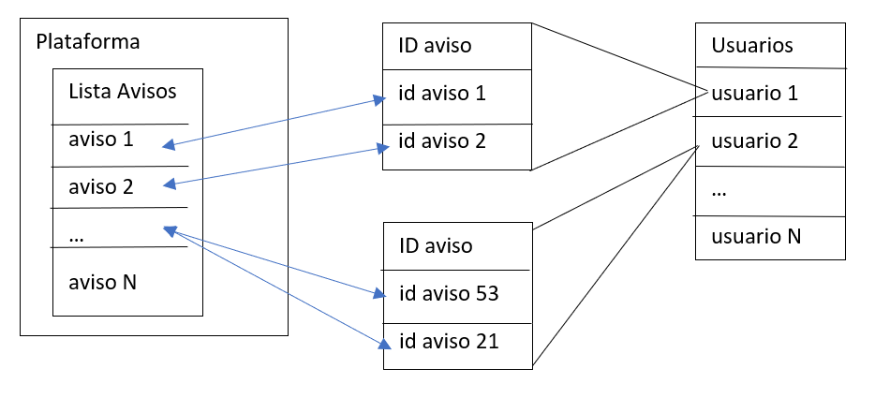

Cada usuario tiene una lista con los ID de los avisos que este maneja, ya sean publicados o vistos/comprados. Existe una clase aún no implementada llamada Plataforma que sostiene la lista de avisos global y otras funcionalidades.

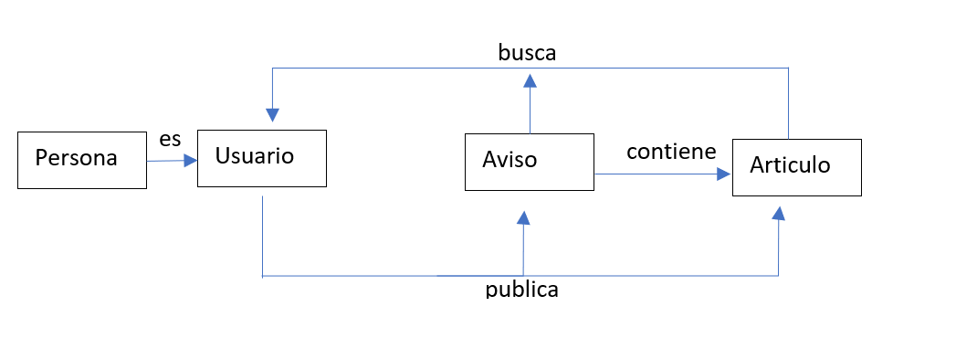

Fig.2

La figura 2 muestra el funcionamiento a un nivel más conceptual, las clases Persona y Articulo aún no son implementadas y no se incluyen en esta entrega. Las dos clases restantes si están incluidas y se encuentran en la ruta /MercadoTrueque/src en sus correspondientes archivos.

EP1.3 Todos los atributos de todas las clases deben ser privados y poseer sus respectivos métodos de lectura y escritura (getter() / setter()).

Todas las clases mencionadas en este apartado se encuentran en /MercadoTrueque/src.

Para la clase Persona los setter y getter de los atributos privados están entre las líneas 18 y 46

Para la clase Aviso los setter y getter de los atributos privados están entre las líneas 22 y 63

EP1.4 Se deben incluir datos iniciales dentro del código.

**(opcional)** Leer datos desde archivo/base de datos.

Los datos iniciales de cuentas y avisos se encuentran en los archivos en la ruta /MercadoTrueque/src/ en cada archivo cada línea representa una cuenta o aviso con sus respectivos parámetros separados por el símbolo “;”. Dentro del código esto está implementado en el método main de la clase MercadoTrueque, desde la línea 9 hasta la línea 68.

El formato en que se encuentran los datos de usuario es:

nombre;password;correo;teléfono;

Mientras que para los avisos el formato es:

correoDelVendedor;titulo;precio;descripción;

Se agregó un bloque de código adicional que recorre los arreglos creados para mostrar por pantalla que efectivamente se instanciaron e inicializaron los arreglos con datos desde un archivo. Esto está entre las líneas 71 y 90.

Como adicional se adjunta una proyección a futuro del proyecto que contiene más datos, una estructura más avanzada, interfaz gráfica y buscador basado en hashmaps. Estas y otras funcionalidades serán agregadas al proyecto oficial en próximas entregas (el aspecto y funcionamiento interno final puede ser muy distinto a lo que se ve aquí). Esta versión se encuentra en la carpeta MercadoTruequeProyeccion.

Su modo de funcionamiento es el siguiente: ingresar con cualquier par de correo/contraseña como [juan@gmail.com/123](mailto:juan@gmail.com/123) o admin/admin, seleccionar V Valparaiso, seleccionar una categoría como tecnología y buscar por notebook o alguna palabra clave de la descripción. Cada aviso se puede ver individualmente en la ruta /MercadoTruequeProyeccion/src/archivos/avisos.txt